ダウングレードじゃないの！！
国が進める給与制度のアップデートによる労組想定の給与カーブについて

平成30年に人事院が打ち出した定年延長の骨子で、「定年を段階的に65歳に引き上げるための国家公務員法等の改正についての意見の申出のポイント」の中の給与の給与に関して下記のように定めている。
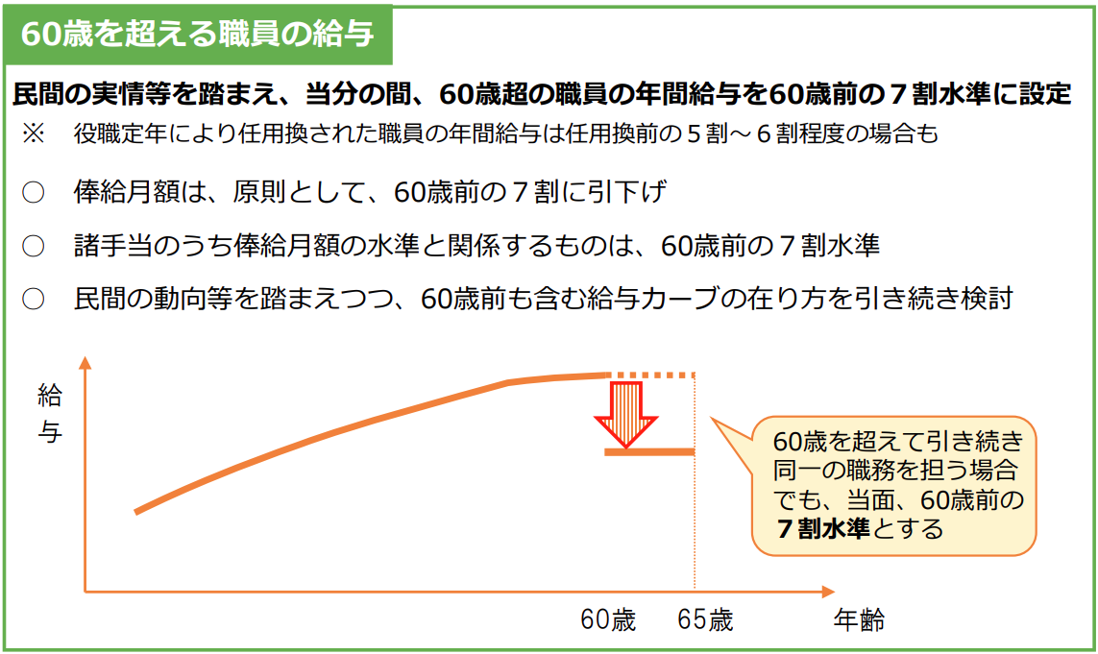
表の下線部を解釈すると将来的な給与カーブについては、予算の枠は決まっているので現職分をカットし延長部分に追加するような労組が想定した下記のようなカーブになると予想される。
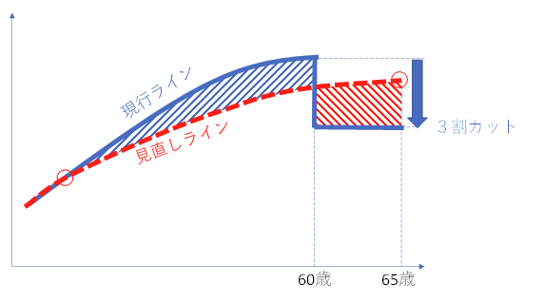
これが現実すると、将来的に若者も含め給与ダウンとなり、必然的に退職金も現在よりも大幅に減額になる可能性がある。今後の政府の動きに注視する必要がある。

